Dans ce tp, nous allons utiliser des timers :

Pour ce faire, on commence par activé un timer via cubemx :

On définie le prescaler à 4199 et la counter period à 19999 afin d’obtenir une fréquence de 1Hz

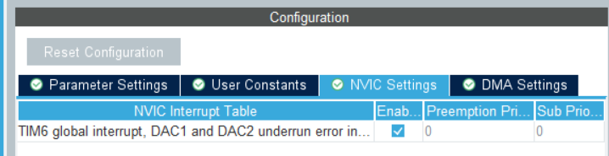

On active aussi l’interruption

On configure le timer 7 de la même manière mais avec un fréquence de 10Hz (donc un prescaler de 4199 et une counter period de 1999)

On initialise les timers de cette manière dans le main.c

Dans le fichier stm32f4xx_it.c, on va pouvoir définir une fonction qui est lier au timer :

Dans ce cas, on va allumer une LED à chaque tick du timer

On peut aussi visualiser la fréquence sur un oscilloscope :